2018年度

四川省攀枝花市妇女联合会

部门决算
目录

公开时间：2019年9月18日

第一部分部门概况 4
一、基本职能及主要工作 4
二、机构设置 8
第二部分 2018年度部门决算情况说明 9
一、收入支出决算总体情况说明 9
二、收入决算情况说明 9
三、支出决算情况说明 10
四、财政拨款收入支出决算总体情况说明 10
五、一般公共预算财政拨款支出决算情况说明 11
六、一般公共预算财政拨款基本支出决算情况说明 14
七、“三公”经费财政拨款支出决算情况说明 15
八、政府性基金预算支出决算情况说明 16
九、 国有资本经营预算支出决算情况说明 16
十一、其他重要事项的情况说明 27
第三部分 名词解释 28
第四部分附件 32
附件1 32
附件2 35
第五部分附表 38
一、收入支出决算总表 39
二、收入总表 39
三、支出总表 39
四、财政拨款收入支出决算总表 39
五、财政拨款支出决算明细表（政府经济分类科目） 39
六、一般公共预算财政拨款支出决算表 39
七、一般公共预算财政拨款支出决算明细表 39
八、一般公共预算财政拨款基本支出决算表 39
九、一般公共预算财政拨款项目支出决算表 39
十、一般公共预算财政拨款“三公”经费支出决算表 39
十一、政府性基金预算财政拨款收入支出决算表 39
十二、政府性基金预算财政拨款“三公”经费支出决算表 39
十三、国有资本经营预算支出决算表 39

第一部分 部门概况

一、基本职能及主要工作

（一）主要职能。
根据市“三定”方案（攀委办〔2002〕47号文）和《中华全国妇女联合会章程》规定，市妇联主要职责是代表和维护妇女权益，促进男女平等。

（二）2018年重点工作完成情况。
2018年，市妇联深入学习贯彻党的十九大、中国妇女十二大、四川妇女十三大精神，全面落实省、市委决策部署，不断保持和增强政治性、先进性、群众性。积极实施两个纲要（妇女儿童发展纲要），深化五大行动（素质提升、巾帼建功、幸福家庭、维权服务、强基固本）。团结引领全市妇女为美丽繁荣和谐攀枝花建设做出了积极贡献，在省妇联年度目标考评中获得一等奖，多次工作获得市委市政府表扬。
1.切实做好宣传教育，加强妇女思想引领。深入宣传党的十九大精神。12名优秀演讲选手深入县（区）进行巡讲，2000余人聆听演讲，3万余人通过掌门直播收看。举办“每年悦读十本书•共建文明幸福家”读书会，邀请全国、省上教育专家来攀讲授家庭阅读的好处、方法及如何开展读书分享会，命名51名阅读推广人和5个“攀枝花市家庭教育指导站”，在北京举办攀枝花首届阅读推广人暨幸福家庭建设特训班，58人参训。阅读推广人深入基层开展阅读推广130余场。市、县（区）妇联均建立开通了掌门直播、微信公众号。通过掌门直播扩大受益面，线上线下开展宣传培训。市妇联“三八”节活动通过掌门直播收看达6万余人。市妇联“花城幸福家”微信公众号有粉丝4140人。
2.深化妇女创业就业，助力经济高质量发展。督导西区、米易的省级妇女居家灵活就业基地项目实施，引领妇女创新创业。米易省级巾帼家政服务示范基地已建成女性创新创业孵化器、女性培训交流平台，辐射带动建立了3个妇女居家灵活就业基地。举办“攀枝花市巾帼创业就业标兵”评选表扬活动，29名优秀创业就业女性获得表扬。市妇联对249个市级以上巾帼文明岗进行了年审考核，新命名90个市级巾帼文明岗。实施乡村振兴巾帼行动，在米易县新山傈僳族乡启动“乡村振兴巾帼行动”,为示范基地授牌。实施“巾帼家政+康养产业服务”培训工程。举办培训班12期， 600余名城镇下岗失业妇女和农村妇女参加培训。市妇联为结对帮扶村大龙潭乡大龙潭村协调引进攀枝花耘华锦生态农业公司项目帮扶，首批种植的140亩水果番茄初见成效。在大龙潭村建立省级“示范家长学校”及41人参与的巾帼文艺队。开展了12期家庭教育及健康知识讲座，600余人（次）参与。
3.推进家庭文明建设，助力社会和谐发展。配合市文明办有序、有力推进文明创建工作。开展优秀“小公民”评选工作，宣传表扬优秀“小公民”60名。加强家庭教育指导服务。成立了领导小组和60人的家庭教育讲师团，在全市开展家庭教育培训、咨询服务。各级妇联组织利用家长学校平台开展家庭教育和“幸福使者 母亲课堂”讲座500余场。承办了四川省妇联“家庭文明建设暨家庭教育工作经验交流会”和第五届中外家庭教育高峰论坛暨家庭教育指导师年会。通过会议的举办，提升了全市家庭教育工作者素质，推动了家庭教育的发展。持续开展寻找“最美家庭”活动，命名90个攀枝花市“最美家庭”，30个“五好家庭”，推介“好家风、好家训、好家规”10条。有2个家庭分别获全国最美家庭、五好家庭荣誉称号。各县（区）评选命名“最美家庭”、“洁美家庭”、“平安家庭”等近2000户。指导成立了攀枝花市幸福家庭服务中心，为广大家庭服务。幸福家庭服务中心深入机关、学校、社区（村）开展幸福家庭公益讲座70期，2万余名家长受益。举办“七夕寻缘 爱在浪漫花城”相亲汇活动，来自各行各业的500名单身人士参加相亲会。
4.提升维权服务水平，依法维护妇女儿童权益。依托新媒体平台，开设“花城联姐”微普法专栏，通过微视频、音频、文字、图片、在线问答等多种形式，手把手教妇女群众如何维护自己的合法权益。利用“三八”维权周、6.26、12.4等普法宣传契机，开展“法治攀枝花•巾帼在行动”主题宣传活动。市、县（区）妇联以“维权大课堂”为载体，深入基层开展法律、婚姻情感等专题讲座60场。开展送法律、送心理健康进家庭、进校园活动36场。市县乡镇（街道）社区（村）四级妇联组织建立调解工作室69个，有效化解了婚姻家庭纠纷。市县两级妇联接待来访280余件次，接听12338热线60件次，协调和解决群众诉求，结案率100%。全国妇联中彩金法律援助13件，开展信访法律咨询47件。超额完成了省政府民生工程100个“儿童之家”建设任务，实际建成104个。开展“爱心妈妈牵手困境儿童”工作，全市186名失管困境儿童已全部结对。与爱心企业组织爱心捐款、义卖活动，帮助3名孤寡老人、61名困境儿童圆梦，为米易县新山傈僳族乡贫困儿童募集善款1.52万元。认真实施全市农村妇女和城市低收入妇女“两癌”免费筛查工作，项目内外筛查妇女14501人，10名患病妇女获得全国妇基会每人1万元的救助资金。各级妇女组织结合春节、“三八”节、母亲节、儿童节开展走访慰问活动，慰问贫困母亲和特殊儿童。
5.深化强基固本行动，提升工作能力和水平。持续推进基层妇联改革。全市60个乡镇、街道兼职副主席256人，新增205人；妇联执委1860人，新增1395人。初步形成乡镇(街道)辖区内各个单位、各个组织、各个领域的女性共同参与、全面覆盖的妇联组织建设和妇女工作新格局。“会改联”后，全市481个村（社区）妇联执委达2357人，新增2231人。持续保持了6个100%目标，村“两委”班子中女性数量690人，占村“两委”班子成员的24.03%。推动建设专兼挂相结合的干部队伍，各县（区）妇联配备兼职副主席10名，挂职或顶岗锻炼干部5名。市妇联组织160余名女干部参加北大、浙大等优秀女干部培训班。推动各级党委将培养妇联干部纳入党委培训工作计划，全年400余人（次）参加了各类培训。开展培养选拔女干部工作，向市委组织部推荐22名优秀年轻女干部人选。
二、机构设置
攀枝花市妇联下属二级单位1个，事业单位1个。
纳入攀枝花市妇联2018年度部门决算编制范围的二级预算单位包括：
- 攀枝花市妇女儿童服务中心

第二部分2018年度部门决算情况说明
- 收入支出决算总体情况说明
2018年度收、支总计449.64万元。与2017年相比，收、支总计各增加49.59万元，增长12.39%。主要变动原因是:增加主要原因是：（1）增加五年一次的妇代会会议费28.62万元。（2）本年增加省下专项资金（网上妇联）20万元。
（图1：收、支决算总计变动情况图）（柱状图）
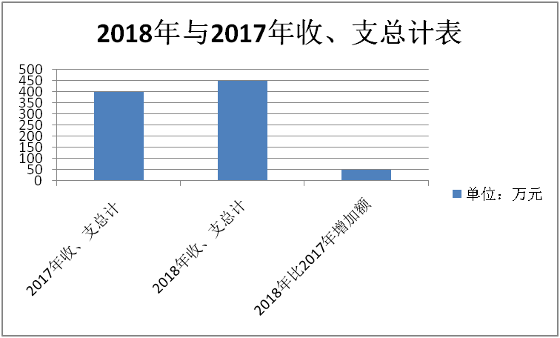

- 收入决算情况说明

2018年本年收入合计440.92万元，其中：一般公共预算财政拨款收入438.62万元，占99%；其他收入2.3万元，占1%。
（图2：收入决算结构图）（饼状图）
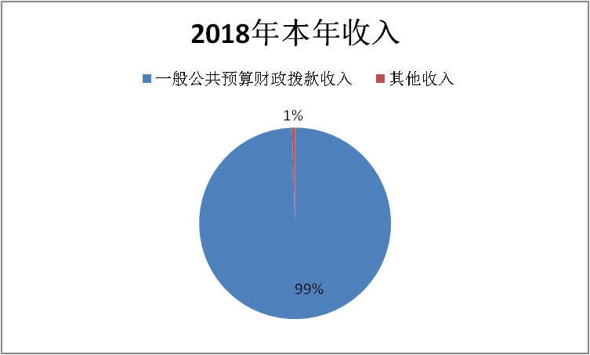

- 支出决算情况说明
2018年本年支出合计412.38万元，其中：基本支出339.62万元，占82%；项目支出72.76万元，占18%；
（图3：支出决算结构图）（饼状图）

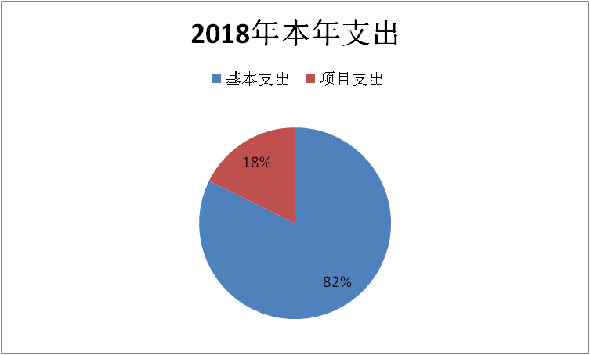

四、财政拨款收入支出决算总体情况说明
2018年财政拨款收、支总计445.76万元。与2017年相比，财政拨款收、支总计各增加51.03万元，增长13%。主要变动原因是（1）增加五年一次的妇代会会议费28.62万元。（2）本年增加省下专项资金（网上妇联）20万元。
（图4：财政拨款收、支决算总计变动情况）（柱状图）

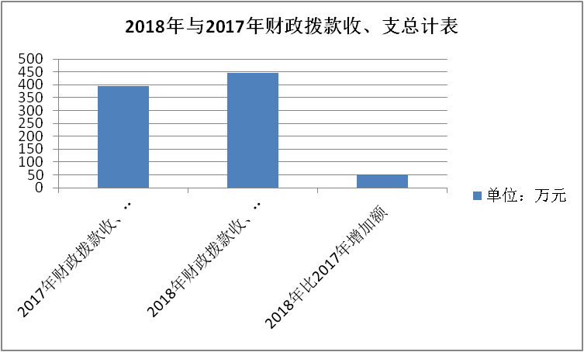

（除国有资本经营预算外，数据来源于财决Z01-1表，口径为“总计”数+国有资本经营预算。）

五、一般公共预算财政拨款支出决算情况说明

（一）一般公共预算财政拨款支出决算总体情况
2018年一般公共预算财政拨款支出410.34万元，占本年支出合计的93%。与2017年相比，一般公共预算财政拨款增加22.75万元，增长6%。主要变动原因是本年增加省下专项资金（网上妇联）20万元。
（图5：一般公共预算财政拨款支出决算变动情况）（柱状图）

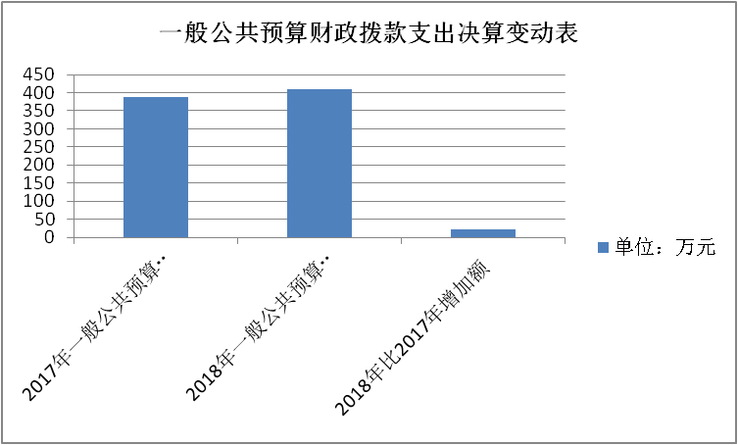

（二）一般公共预算财政拨款支出决算结构情况
2018年一般公共预算财政拨款支出410.34万元，主要用于以下方面:一般公共服务（类）支出321.4万元，占78%；社会保障和就业（类）支出59.65万元，占15%；医疗卫生支出1.14万元，占3%；住房保障支出23.65万元，占6%；文化体育与传媒支出4万元，占1%；公共安全支出0.5万元，占0%…。（罗列全部功能分类科目，至类级。）
（图6：一般公共预算财政拨款支出决算结构）（饼状图）

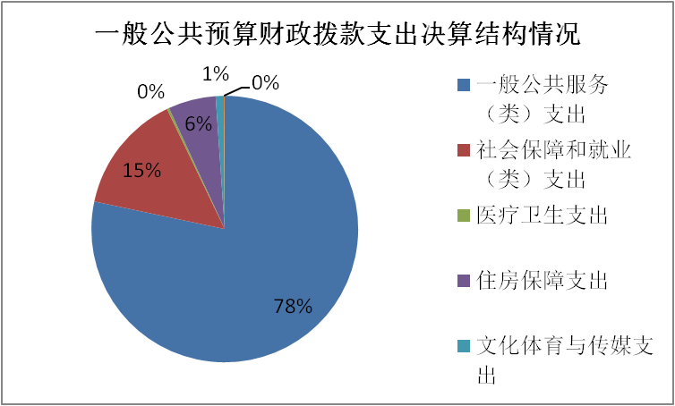

（三）一般公共预算财政拨款支出决算具体情况

2018年一般公共预算支出决算数为410.34万元，完成预算92%。其中：
      - 一般公共服务
行政运行:支出决算为203.99万元，完成预算100%。
一般行政管理事务:支出决算为40.87万元，完成预算75%，决算数小于预算数的主要原因是同妇代会一同搞的最美家庭等表彰活动未开展，结转下年使用。
事业运行:支出决算为51.46万元，完成预算100%。
其他群众团体事务:支出决算为24.82万元，完成预算51%，决算数小于预算数的主要原因是当年妇代会未开，结转下年使用。
其他组织事务支出:支出决算为0.26万元，完成预算100%。
2.文化体育与传媒
宣传文化发展专项支出:支出决算为4万元，完成预算100%。
3.社会保障和就业
未归口管理的行政单位离退休:支出决算为31.67万元，完成预算100%。
机关事业单位基本养老保险缴费：支出决算为25.26万元，完成预算100%。
机关事业单位职业年金缴费：支出决算为1.52万元，完成预算100%。
儿童福利：支出决算为1.2万元，完成预算100%。
4.医疗卫生与计划生育
重大公共卫生专项：支出决算为1万元，完成预算100%。
其他医疗卫生与计划生育：支出决算为0.14万元，完成预算100%。
5. 住房保障支出
住房公积金：支出决算为23.65万元，完成预算100%。
6. 公共安全支出
其他公共安全：支出决算为0.5万元，完成预算100%
……住房保障支出
（数据来源财决08表，罗列全部功能分类科目至项级。上述“预算”口径为调整预算数。增减变动原因为决算数<项级>和调整预算数<项级>比较，与预算数持平可以不写原因。）

六、一般公共预算财政拨款基本支出决算情况说明
2018年一般公共预算财政拨款基本支出337.95万元，其中：
人员经费289.4万元，主要包括：基本工资、津贴补贴、奖金、伙食补助费、绩效工资、机关事业单位基本养老保险缴费、职业年金缴费、其他社会保障缴费、其他工资福利支出、离休费、退休费、抚恤金、生活补助、医疗费、奖励金、住房公积金、提租补贴、购房补贴、其他对个人和家庭的补助支出等。
公用经费48.55万元，主要包括：办公费、印刷费、咨询费、手续费、水费、电费、邮电费、取暖费、物业管理费、差旅费、因公出国（境）费用、维修（护）费、租赁费、会议费、培训费、公务接待费、劳务费、委托业务费、工会经费、福利费、公务用车运行维护费、其他交通费、税金及附加费用、其他商品和服务支出、办公设备购置、专用设备购置、信息网络及软件购置更新、其他资本性支出等。
（数据来源财决07表，根据本部门实际支出情况罗列全部经济分类科目。）

七、“三公”经费财政拨款支出决算情况说明

（一）“三公”经费财政拨款支出决算总体情况说明
2018年“三公”经费财政拨款支出决算为2.06万元，完成预算79%，决算数小于预算数的主要原因是:(1)贯彻中央八项规定，节约开支;(2)事业单位公车改革，公车使用减少。
（上述“预算”口径为调整预算数，包括政府性基金支出决算情况。）

（二）“三公”经费财政拨款支出决算具体情况说明
2018年“三公”经费财政拨款支出决算中，因公出国（境）费支出决算0万元，占0%；公务用车购置及运行维护费支出决算1.54万元，占75%；公务接待费支出决算0.52万元，占25%。具体情况如下：
（图8：“三公”经费财政拨款支出结构）（饼状图）

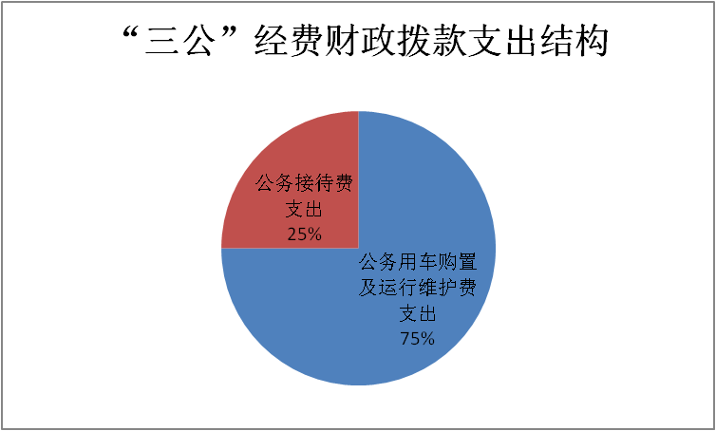
1.因公出国（境）经费支出0万元，完成预算0%。
2.公务用车购置及运行维护费支出1.54万元,完成预算86%。公务用车购置及运行维护费支出决算比2017年减少0.46万元，下降23%。主要原因是:事业单位公车改革，公车使用减少。
其中：公务用车购置支出0万元。全年按规定更新购置公务用车0辆。截至2018年12月底，单位共有公务用车1辆，其中：轿车1辆。
公务用车运行维护费支出1.54万元。主要用于:“两纲”实施、素质提升、巾帼建功、幸福家庭、维权服务等所需的公务用车燃料费、维修费、过路过桥费、保险费等支出。
3.公务接待费支出0.52万元，完成预算64%。公务接待费支出决算比2017年增加0.35万元，增长205%。主要原因是本年项目增加，招待人次和人数增加。
主要用于执行公务、开展业务活动开支的交通费、住宿费、用餐费等。国内公务接待5批次，16人次（不包括陪同人员），共计支出0.52万元，具体内容包括：省妇联发展项目交叉检查731元、志愿者交流1028元、读书交流会941元、幸福家庭建设经验交流1531元、儿童之家建设工作调研976元。其中：外事接待支出0万元，外事接待0批次，0人。
其他国内公务接待支出0万元。

八、政府性基金预算支出决算情况说明
2018年政府性基金预算拨款支出0万元。
- 国有资本经营预算支出决算情况说明
2018年国有资本经营预算拨款支出0万元。
- 预算绩效情况说明
- 预算绩效管理工作开展情况。
根据预算绩效管理要求，本部门（单位）在年初预算编制阶段，组织对业务运行项目开展了预算事前绩效评估，对1个项目编制了绩效目标，预算执行过程中，选取1个项目开展绩效监控，年终执行完毕后，对1个项目开展了绩效目标完成情况梳理填报。

本部门按要求对2018年部门整体支出开展绩效自评，从评价情况来看2018年，市妇联深入学习贯彻党的十九大、中国妇女十二大、四川妇女十三大精神，全面落实省、市委决策部署，不断保持和增强政治性、先进性、群众性。积极实施两个纲要（妇女儿童发展纲要），深化五大行动（落实素质提升、巾帼建功、幸福家庭、维权服务、强基固本）。团结引领全市妇女为美丽繁荣和谐攀枝花建设做出了积极贡献，社会效益也非常好，在全市社会评价中，妇联位居前列。
- 项目绩效目标完成情况。
本部门在2018年度部门决算中反映“业务运行”“网上妇联建设”“宣传文化发展”等3个项目绩效目标实际完成情况。
- 业务运行项目绩效目标完成情况综述。项目全年预算数45.5万元，执行数为40.87万元，完成预算的90%。通过项目实施，保障了市妇联妇女儿童工作的有力有效开展。完成了以下主要任务：（1）指导县（区）、乡（镇）妇联开展妇联改革工作；（2）围绕经济建设中心和妇女发展，开展宣传思想、巾帼建功、家庭建设等主体工作，组织、动员妇女积极投身攀枝花高质量发展；（3）开展妇女职业技术培训和多层次的妇女干部培训，全面提高妇女素质，促进妇女人才成长；（4）承办妇女来信、来访接待和法律咨询服务工作，维护妇女儿童合法权益；（5）深化妇联改革，建立健全基层妇女组织，加强基层妇女组织建设，增强妇女组织的凝聚力；（6）承担政府妇女儿童工作委员会办公室的日常工作，认真组织实施“攀枝花市妇女发展纲要”和“攀枝花市儿童发展纲要”。
- 网上妇联建设项目绩效目标完成情况综述。项目全年预算数20万元，执行数为20万元，完成预算的100%。项目实施：（1）研究攀枝花市妇女儿童课题《探索网上妇联建设新路径，创新彰显妇联工作品牌》10万元；报告56页、近3万字，数据翔实、分析到位、指导性强，有相关情况分析、有问题导向、有特色亮点、有调查问卷、有图表分析、有数据支撑、有意见建议、有品牌提升策略、有传播路径及引导策略研究，对攀枝花网上妇联建设情况进行了深入研究分析，为攀枝花探索网上妇联建设指出了新方向和新路径。
（2）开展“千万姐妹相约网上妇联—妇女思想引领” 项目10万元。支持市妇联建立开通了掌门直播、“花城幸福家”微信公众号。通过掌门直播扩大受益面，线上线下开展宣传培训。深入宣传党的十九大精神。12名优秀演讲选手深入县（区）进行巡讲，2000余人聆听演讲，3万余人通过掌门直播收看。依托新媒体平台，开设“花城联姐”微普法专栏，通过微视频、音频、文字、图片、在线问答等多种形式，手把手教妇女群众如何维护自己的合法权益。发现的主要问题：互联网+项目，是当下各行各业社会工作中不可缺的项目。但因妇联资金紧缺，一直以来都无法实施，此项目得到省上支持，得以实施建设。但由于每年维护费得不到保障，项目效果会受影响。下一步改进措施：年初预算增加网上妇联建设项目。

4.宣传文化发展项目绩效目标完成情况综述。项目全年预算数4万元，执行数为4万元，完成预算的100%。通过项目实施，保障了市妇联切实做好文化宣传教育，加强妇女思想引领。实施内容：深入宣传党的十九大精神，12名优秀演讲选手深入县（区）进行巡讲。推进家庭文明建设，助力社会和谐发展。配合市文明办有序、有力推进文明创建工作。开展送法律、送心理健康进家庭、进校园活动36场。推动各级党委将培养妇联干部纳入党委培训工作计划，全年400余人（次）参加了各类培训。
项目支出绩效目标完成情况表1
(2018 年度)
项目名称 |  |  | 一般行政管理（业务运行）
预算单位 |  |  | 攀枝花市妇女联合会
预算执行情况(万元) | 预算数: |  | 47.7 | 执行数: | 43.07
预算执行情况(万元) | 其中-财政拨款: |  | 45.5 | 其中-财政拨款: | 40.87
预算执行情况(万元) | 其它资金: |  | 2.2 | 其它资金: | 2.2
年度目标完成情况 | 预期目标 |  |  | 实际完成目标
年度目标完成情况 | 开展四大主体活动，组织、动员妇女积极投身经济社会建设；开展妇女职业技术培训和多层次的妇女干部培训；承办妇女来信、来访接待和法律咨询服务工作，维护妇女儿童合法权益；承担政府妇女儿童工作委员会办公室的日常工作； |  |  | 一、围绕党的中心任务 ，指导县（区）、乡（镇）妇联根据《中华全国妇女联合会章程》和妇女代表大会的目标和任务开展妇女儿童工作；二、围绕经济建设中心和妇女发展，开展四大主体活动，组织、动员妇女积极投身我市高质量发展；三、开展妇女职业技术培训和多层次的妇女干部培训，全面提高妇女素质，促进妇女成长成才；四、承办妇女来信、来访接待和法律咨询服务工作，维护妇女儿童合法权益；五、深化妇联改革，完成相关改革任务；六、承担政府妇女儿童工作委员会办公室的日常工作，认真组织实施“攀枝花市妇女发展纲要”和“攀枝花市儿童发展纲要”；七、承办市委、市政府交办的其他工作。
绩效指标完成情况 | 一级指标 | 二级指标 | 三级指标 | 预期指标值(包含数字及文字描述) | 实际完成指标值(包含数字及文字描述)
绩效指标完成情况 | 项目完成指标 |  | 指标1：双学双比 | 开展“农家女大课堂”50场次，组织农业专家送科技进村入户。 | 引领妇女创新创业。女性培训交流平台，辐射带动建立了3个妇女居家灵活就业基地。举办“攀枝花市巾帼创业就业标兵”评选表扬宣传活动，29名优秀创业就业女性获得表扬。
绩效指标完成情况 | 项目完成指标 |  | 指标2：巾帼建功 | 新申报国家级文明岗3个，省级巾帼文明岗4个。做好巾帼志愿者网上注册工作，全年新注册1000人 | 市妇联对249个市级以上巾帼文明岗进行了年审考核，新命名90个市级巾帼文明岗。实施乡村振兴巾帼行动，在米易县新山傈僳族乡启动“乡村振兴巾帼行动”,为示范基地授牌。做好巾帼志愿者网上注册工作，全年新注册1000人，目前共有注册志愿者1721人。
绩效指标完成情况 | 项目完成指标 |  | 指标3：贫困妇女儿童救助 | 慰问180名贫困妇女儿童 | 市、县（区）妇联共慰问了180余名贫困妇女儿童，
绩效指标完成情况 | 项目完成指标 |  | 指标4：迎庆三八节系列活动 | 评选攀枝花市“最美家庭”50户、“花城联姐”示范工作室10个及十佳婚姻家庭纠纷调解员；开展公益讲座一次；开展会客访谈一场次；评选推介攀枝花“好家风、好家训、好家规”；开展“三八”维权周活动，在竹湖园、广场等举行宣传活动 | ，开展三八活动，开展寻找“最美家庭”活动，命名90个攀枝花市“最美家庭”，30个“五好家庭”，推介“好家风、好家训、好家规”10条。邀请全国、省上教育专家来攀讲授家庭阅读的好处,3月8-15日，开展“三八”维权周活动，在竹湖园、广场等举行宣传活动，结合“七五”普法开展“送法律到家庭”，启动攀枝花市2018“巾帼维权大课堂”活动。
绩效指标完成情况 | 项目完成指标 |  | 指标5： 妇女儿童服务 | 举办“巾帼家政+康养产业服务”专业培训16期，920名城镇下岗失业妇女和农村贫困妇女参加培训 | 各级妇联组织利用家长学校平台开展家庭教育和“幸福使者 母亲课堂”讲座500余场。举办培训班12期， 600余名城镇下岗失业妇女和农村妇女参加培训。幸福家庭服务中心深入机关、学校、社区（村）开展幸福家庭公益讲座70期，2万余名家长受益。
绩效指标完成情况 | …… |  | 指标6：女性素质工程 | 组织150名各级妇女干部参加复旦大学素质提升培训班，印发1.5万册日历、春联，举办“三大课堂”168场，开展种养殖技术培训30场，组织156名贫困妇女参与就业技能培训 | 市妇联组织160余名女干部参加北大、浙大等优秀女干部培训班。推动各级党委将培养妇联干部纳入党委培训工作计划，全年400余人（次）参加了各类培训。开展培养选拔女干部工作，向市委组织部推荐22名优秀年轻女干部人选，举办培训班12期， 600余名城镇下岗失业妇女和农村妇女参加培训。为贫困妇女家庭增收。
绩效指标完成情况 |  |  | 指标7：“两纲”实施及监测统计 | 召开“两纲”监测统计会、妇儿工委全委会暨“两纲”实施现场推进会，加强“两纲”指标的监测、统计分析和评估 | 以实施攀枝花妇女儿童发展纲要为抓手，召开“两纲”监测统计会、妇儿工委全委会暨“两纲”实施现场推进会，加强“两纲”指标的监测、统计分析和评估。着力推进“儿童之家”建设等重点指标落实完成。妇女儿童发展纲要138项指标有14项定量指标高于省级目标，其中，“妇纲”79项指标中，提前达标和预期可达标占97.47%；“儿纲”59项指标中，提前达标和预期可达标达100%
绩效指标完成情况 |  |  | 指标8：新媒体建设 | 与市广播电视台合作建立“花城幸福家”微信公众号和直播间，打造QQ群、门户网站、官方微博、微信平台、“阳光女校”手机平台、智慧女性信息平台等网上工作载体。 | 与“早安攀枝花”合作建立“花城幸福家”微信公众号和直播间。打造QQ群、门户网站、官方微博、微信平台、“阳光女校”手机平台、智慧女性信息平台等网上工作载体。
绩效指标完成情况 | 效益指标 |  | 指标1：双学双比 | 提升农村妇女综合素质，促进家庭增收致富 | 圆满达到年初预期效果
绩效指标完成情况 |  |  | 指标2：巾帼建功 | 提升女职工综合素质，参与和谐社会建设 | 圆满达到年初预期效果
绩效指标完成情况 |  |  | 指标3：贫困妇女儿童救助 | 让贫困妇女感受到党和政府的关怀 | 圆满达到年初预期效果
绩效指标完成情况 |  |  | 指标4：迎庆三八节系列活动 | 在全社会掀起关心关爱妇女儿童热潮。 | 圆满达到年初预期效果
绩效指标完成情况 |  |  | 指标5： 妇女儿童服务 | 帮助妇女创业就业，实现妇女平等、独立 | 圆满达到年初预期效果
绩效指标完成情况 |  |  | 指标6：女性素质工程 | 促进下岗失业或贫困妇女增收；推动妇女干部素质提升 | 圆满达到年初预期效果
绩效指标完成情况 |  |  | 指标7：“两纲”实施及监测统计 | 推进妇女儿童发展，维护妇女儿童权益,促进男女平等 | 圆满达到年初预期效果
绩效指标完成情况 |  |  | 指标8：新媒体建设 | 反映工作动态，拓展服务渠道和服务方式，传递与个人成长、亲子关系、幸福家庭建设有关的正能量。 | 圆满达到年初预期效果
绩效指标完成情况 | 满意度指标 |  | 指标1：参与妇女满意率 | 90% | 98%

项目支出绩效目标自评表2
(2018 年度)
项目名称 |  |  | 网上妇联建设
预算单位 |  |  | 攀枝花市妇联
预算执行情况(万元) | 预算数: |  | 20 |  | 执行数: |  | 20
预算执行情况(万元) | 其中-财政拨款: |  | 20 |  | 其中-财政拨款: |  | 20
预算执行情况(万元) | 其它资金: |  | 0 |  | 其它资金: |  | 0
年度目标完成情况 | 预期目标 |  |  |  | 实际完成目标
年度目标完成情况 | 运用合作的新媒体1.研究攀枝花市妇女儿童课题《探索网上妇联建设新路径，创新彰显妇联工作品牌》  平台，（2）通过“花城幸福家”妇联官方微信平台和攀枝花市妇联外网，开展“每年悦读十本书•共建文明幸福家”相约网上妇联阅读行动，建立市级女性终身学习平台和数字化学习资源库，并通过项目的实施，建成以攀枝花市、县两级家庭教育指导师为主体的阅读分享骨干队伍，建立阅读骨干微信群，吸引3000名妇女成为“花城幸福家”微信公众号粉丝，吸引8000名妇女参与掌门直播活动，建立市妇联八届执委微信群。通过项目的实施，可以逐步探索攀枝花市网上妇女之家建设方式方法，逐步推动攀枝花妇联内部办公及业务管理，集成攀枝花市妇联内部管理功能，包括妇女维权及投诉渠道，心理疏导、教育学习等功能，逐步实现网上妇联建设。 |  |  |  | 市、县（区）妇联均建立了微信公众号、开通了掌门直播，建立了15个妇联系统微信、QQ工作群等，线上线下开展大宣传、大培训。建成了以攀枝花市、县两级家庭教育指导师为主体的阅读分享骨干队伍。组织12名优秀演讲选手深入五个县（区）进行巡讲，2000余人现场聆听演讲，五个县区的掌门进行了直播，3万余人通过掌门直播收看。在北京举办攀枝花首届阅读推广人暨幸福家庭建设特训班，58人参训，培训感言在拥有35万多学员的幸福家长大学直播间进行了网络直播，建立微信学习群。建立了市妇联九届执委微信群，为执委们赠送必读书籍，团购网上幸福家长大学课程。组织家庭教育志愿服务队伍深入机关、学校、社区（村）开展“创建创文明城 共建幸福家”公益讲座52期，近8200余个家庭受益。深入基层举办“家风课堂 幸福使者”等专题讲座300余场，宣传网上妇联工作，全面完成了项目预期目标任务。
完成情况 | 一级指标 | 二级指标 | 三级指标 |  | 预期指标值(包含数字及文字描述) | 实际完成指标值(包含数字及文字描述)
完成情况 | 项目完成指标 | 数量指标 | 指标1：阅读活动 |  | 每年阅读10本书 共建文明幸福家 | 完成100%
完成情况 | 项目完成指标 | 数量指标 | 指标2：巡回演讲 |  | 10场 | 完成100%
完成情况 | 项目完成指标 | 数量指标 | 指标3：与新媒体合作，建立阅读板块 |  | 吸纳3000人参与学习 | 4400人参加
完成情况 | 项目完成指标 | 数量指标 | 指标4：与幸福家长大学合作 |  | 吸纳8000人参与活动 | 6万人收看直播
完成情况 | 项目完成指标 | 数量指标 | 指标5: .研究攀枝花市妇女儿童课题《探索网上妇联建设新路径，创新彰显妇联工作品牌》 |  | 有相关情况分析、有问题导向、有特色亮点、有调查问卷、有图表分析、有数据支撑、有意见建议、有品牌提升策略、有传播路径及引导策略研究，对攀枝花网上妇联建设情况进行深入研究分析 | 报告56页、近3万字，数据翔实、分析到位、指导性强，对攀枝花网上妇联建设情况进行了深入研究分析，为攀枝花探索网上妇联建设指出了新方向和新路径
完成情况 | 项目完成指标 | 质量指标 | 指标1：开展每月一次阅读分享会，开展骨干培训活动 |  | 12次 | 分享会130场，培训骨干16次
完成情况 | 项目完成指标 | 质量指标 | 指标2：执委微信群 |  | 开展活动20次以上 | 30次
完成情况 | 项目完成指标 | 时效指标 | 指标1：完成时间 |  | 2018年底 | 按期完成
完成情况 | 项目完成指标 | 成本指标 | 指标1：活动 |  | 11.5万 | 10.7万
完成情况 | 效益指标 | 经济效益指标
完成情况 | 效益指标 | 社会效益指标 | 指标1：引导妇女参与活动 |  | 妇女姐妹相约网上妇联，培树终身学习理念，提升妇女和家庭素质 | 达到预期效果
完成情况 | 效益指标 | 社会效益指标 | 指标2：加强宣传 |  | 形成正能量 | 达到预期效果
完成情况 | 效益指标 | 生态效益指标
完成情况 | 效益指标 | 可持续影响指标 | 指标1：培育阅读推广人 |  | 持续开展阅读推广活动 | 形成长效机制，建立队伍
完成情况 | 效益指标 | 可持续影响指标 | 指标2： 建立25个以上各类微信qq群体 |  | 长期开展活动 | 27个群
完成情况 | 满意度指标 | 满意度指标 | 指标1：参与妇女满意率 |  | 90% | 100%
项目支出绩效目标自评表3
(2018 年度)
项目名称 |  |  | 宣传文化发展
预算单位 |  |  | 攀枝花市妇联
预算执行情况(万元) | 预算数: |  | 4 | 执行数: |  |  | 4
预算执行情况(万元) | 其中-财政拨款: |  | 4 | 其中-财政拨款: |  |  | 4
预算执行情况(万元) | 其它资金: |  | 0 | 其它资金: |  |  | 0
年度目标完成情况 | 预期目标 |  |  | 实际完成目标
年度目标完成情况 | 切实做好宣传教育，加强妇女思想引领；配合市文明办有序、有力推进文明创建工作。 |  |  | 保障了市妇联切实做好文化宣传教育，加强妇女思想引领。深入宣传党的十九大精神。12名优秀演讲选手深入县（区）进行巡讲。推进家庭文明建设，助力社会和谐发展。配合市文明办有序、有力推进文明创建工作。开展送法律、送心理健康进家庭、进校园活动36场。推动各级党委将培养妇联干部纳入党委培训工作计划，全年400余人（次）参加了各类培训。
完成情况 | 一级指标 | 二级指标 | 三级指标 | 预期指标值(包含数字及文字描述) |  | 实际完成指标值(包含数字及文字描述)
完成情况 | 项目完成指标 | 数量指标 | 指标1：切实做好宣传教育，加强妇女思想引领 | 组织优秀演讲选手深入县（区）进行巡讲，举办“每年悦读十本书•共建文明幸福家”读书会，阅读推广人深入基层开展阅读推广130余场。通过掌门直播扩大受益面，线上线下开展宣传。 |  | 完成100%
完成情况 | 项目完成指标 | 数量指标 | 指标2：配合市文明办有序、有力推进文明创建工作 | 各级妇联组织利用家长学校平台开展家庭教育和“幸福使者 母亲课堂”讲座500余场。 |  | 完成100%
完成情况 | 效益指标 | 社会效益指标 |  | 市妇联深入学习贯彻党的十九大、中国妇女十二大、四川妇女十三大精神，全面落实省、市委决策部署，不断保持和增强政治性、先进性、群众性。 |  | 完成100%
完成情况 | 满意度指标 | 满意度指标 | 指标1：参与妇女满意率 | 95% |  | 完成100%
- 部门开展绩效评价结果。
本部门按要求对2018年部门整体支出绩效评价情况开展自评，《攀枝花市妇女联合会2018年部门整体支出绩效评价报告》见附件。
本部门自行组织对业务运行项目、网上妇联建设项目开展了绩效评价，《业务运行项目2018年绩效评价报告》见附件。（非涉密部门均需公开部门整体支出评价报告，部门自行组织的绩效评价情况根据部门实际公开）

十一、其他重要事项的情况说明

（一）机关运行经费支出情况
2018年，市妇联机关运行经费支出50.35万元，与 2017年决算数基本持平。（数据来源财决CS05表）

（二）政府采购支出情况
2018年，市妇联政府采购支出总额3.44万元，其中：政府采购货物支出3.44万元，主要用于单位电脑等办公用品采购。（数据来源财决CS06表）

（三）国有资产占有使用情况
截至2018年12月31日，市妇联共有车辆1辆，其中：1一般公务用车1辆，其他用车主要是用于单位项目运行中公务出行。单价50万元以上通用设备0台（套），单价100万元以上专用设备0台（套）。

（数据来源财决CS05表，按部门决算报表填报数据罗列车辆情况。）
- 名词解释

1.财政拨款收入：指单位从同级财政部门取得的财政预算资金。
2.事业收入：指事业单位开展专业业务活动及辅助活动取得的收入。如…（二级预算单位事业收入情况）等。
3.经营收入：指事业单位在专业业务活动及其辅助活动之外开展非独立核算经营活动取得的收入。如…（二级预算单位经营收入情况）等。
4.其他收入：指单位取得的除上述收入以外的各项收入。主要是…（收入类型）等。
5.用事业基金弥补收支差额：指事业单位在当年的财政拨款收入、事业收入、经营收入、其他收入不足以安排当年支出的情况下，使用以前年度积累的事业基金（事业单位当年收支相抵后按国家规定提取、用于弥补以后年度收支差额的基金）弥补本年度收支缺口的资金。
6.年初结转和结余：指以前年度尚未完成、结转到本年按有关规定继续使用的资金。
7.结余分配：指事业单位按照事业单位会计制度的规定从非财政补助结余中分配的事业基金和职工福利基金等。
8、年末结转和结余：指单位按有关规定结转到下年或以后年度继续使用的资金。
9.一般公共服务的行政运行：指行政单位（包括实行公务员管理的事业单位）的基本支出。
一般公共服务的一般行政管理项目，指行政单位（包括实行公务员管理的事业单位）未单独设置项目科目的其他项目支出。
一般公共服务的事业运行，指事业单位的基本支出，不包括行政单位（包括实行公务员管理的事业单位）后勤服务中心、医务室等附属事业单位。
一般公共服务的其他组织事务支出，指其他用于中国共产党组织部门的事务支出。
9.一般公共服务的行政运行：指行政单位（包括实行公务员管理的事业单位）的基本支出。
一般公共服务的一般行政管理项目，指行政单位（包括实行公务员管理的事业单位）未单独设置项目科目的其他项目支出。
一般公共服务的事业运行，指事业单位的基本支出，不包括行政单位（包括实行公务员管理的事业单位）后勤服务中心、医务室等附属事业单位。
一般公共服务的其他群团事务支出，指除上述项目以外其他用于群众团体事务方面的支出。
10.社会保障和就业的未归口管理的行政单位离退休，指未实行归口管理的行政单位（包括实行公务员管理的事业单位）开支的离退休费。
社会保障和就业的机关事业单位基本养老保险缴纳支出，指为行政事单位在职职工缴纳的单位基本养老保险。
社会保障和就业的儿童福利费，指对儿童提供福利服务方面的支出。
11.医疗卫生与计划生育的重大卫生专项经费，指重大疾病预防控制等重大公共服务项目支出。
12.住房保障支出的住房公积金，指行政事业单位按人力资源和社会保障部、财政部规定的基本工资和津贴补贴以及规定比例为职工缴纳的住房公积金。
14.文化体育与传媒的宣传文化发展专项支出，指按国家有关政策支持宣传文化单位发展的专项支出。
15.公共安全支出的其他公共安支出，指项目以外其他用于公共安全方面的支出。
（解释本部门决算报表中全部功能分类科目至项级，请参照《2018年政府收支分类科目》增减内容。）
16.基本支出：指为保障机构正常运转、完成日常工作任务而发生的人员支出和公用支出。
17.项目支出：指在基本支出之外为完成特定行政任务和事业发展目标所发生的支出。
18.经营支出：指事业单位在专业业务活动及其辅助活动之外开展非独立核算经营活动发生的支出。
19.“三公”经费：指部门用财政拨款安排的因公出国（境）费、公务用车购置及运行费和公务接待费。其中，因公出国（境）费反映单位公务出国（境）的国际旅费、国外城市间交通费、住宿费、伙食费、培训费、公杂费等支出；公务用车购置及运行费反映单位公务用车车辆购置支出（含车辆购置税）及租用费、燃料费、维修费、过路过桥费、保险费等支出；公务接待费反映单位按规定开支的各类公务接待（含外宾接待）支出。
20.机关运行经费：为保障行政单位（含参照公务员法管理的事业单位）运行用于购买货物和服务的各项资金，包括办公及印刷费、邮电费、差旅费、会议费、福利费、日常维修费、专用材料及一般设备购置费、办公用房水电费、办公用房取暖费、办公用房物业管理费、公务用车运行维护费以及其他费用。

（名词解释部分请根据各部门实际列支情况罗列，并根据本部门职责职能增减名词解释内容。）

第四部分 附件

附件1

攀枝花市妇女联合会

2018年部门整体支出绩效评价报告

一、部门（单位）概况
（一）机构组成。
市妇联内设机构5个，其中：部室4个（办公室、组联部、宣教部、权益部）和事业单位1个（市妇女儿童服务中心），服务中心的人员纳入机关统一管理使用。
（二）机构职能。市妇联基本职能是：代表和维护妇女权益,促进男女平等。主要任务是：团结动员全市妇女投身改革开放和现代化建设，促进经济发展和社会进步；教育引导妇女发扬自尊、自信、自立、自强精神，提高综合素质，促进全面发展；代表妇女参与国家和社会事务的民主管理和民主监督，推动攀枝花市妇女儿童发展纲要的实施，维护妇女儿童合法权益；为妇女儿童服务，协调和推动社会各界为妇女儿童办实事。
（三）人员概况。
年末有人员14人，参公编制9人，事业编制3人，工勤编制1名，占编聘用1人，本年内事业退休1人，事业调入1人，调出1人。退休18人已全部交社保管理。
二、部门财政资金收支情况
（一）部门财政资金收入情况。
2018年，财政拨款收入438.62万元，其中：基本支出拨款337.8万元（工资福利支出260.6万元，商品服务支出41.7万元，对个人和家庭的补助支出28.8万元，其他资本性支出5.89万元），项目支出拨款100.82万元。
（二）部门财政资金支出情况。
2018年，财政拨款支出410.34万元，其中：基本支出302.3万元，对个人和家庭的补助支出28.8万元，其他资本性支出5.89万元；项目支出拨款72.39万元，其中：业务运行项目支出40.87万元，网上妇联建设项目支出20万元，宣传文化发展项目支出4万元，其他项目支出7.52万元。
三、部门整体预算绩效管理情况（根据适用指标体系进行调整）
（一）部门预算管理。
市妇联按照2018年工作安排制定绩效目标，保质保量完成了目标任务。预算编制准确，按工作进度支出经费。年中因筹备召开妇代会，进行了预算动态调整。年终完成预算90%。无违规记录等情况。
（二）专项预算管理。
市妇联专项预算项目主要有妇代会经费和省上拨入的网上妇联建设项目，在执行中程序严密、规划合理、结果符合、分配科学、分配及时。妇代会因机构改革等原因调整到2019年2月召开，故大部分妇代会经费结转2019年使用。无违规记录等情况。
（三）结果应用情况。
市妇联在财政资金的有力保障下，全面完成了年度目标任务，促进了攀枝花妇女儿童事业发展。在省妇联业务工作年度考评中荣获一等奖，家庭教育工作、两纲实施、维权信访工作、信息工作等得到省上和市上表扬。得到了妇女群众和社会的认同。
四、评价结论及建议
（一）评价结论。
市财政资金基本保障了市妇联工作需求，促进了男女两性同步发展，妇女儿童事业与经济社会协调发展。
（二）存在问题。
村、社等基层妇联组织在开展妇女儿童工作时大多无专项工作经费，一定程度影响了工作开展。
（三）改进建议。
希望在机制上进一步完善，保障基层妇联组织必要的工作经费。

附件2
2018年市妇联项目支出绩效评价报告
一、评价工作开展及项目情况
2018年度，市妇联申请到四川省妇女儿童事业发展专项资金总金额20万元，主要安排：1.研究攀枝花市妇女儿童课题《探索网上妇联建设新路径，创新彰显妇联工作品牌》10万元；2.开展“千万姐妹相约网上妇联—妇女思想引领” 项目10万元。
.攀枝花市妇女儿童课题《探索网上妇联建设新路径，创新彰显妇联工作品牌》： 项目的实施在省妇联的牵线搭桥和指导下，课题由中国传媒大学新闻传播学部具体承担。攀枝花市妇联与中国传媒大学新闻传播学部签订了合作合同，对课题概况履行期限、地点和方式协作事项课题研究相关资料的保密成果交付与验收报酬及其支付方式违约责任等进行了约定 。合同签订后双方严格按照合同约定开展课题实施.
开展“千万姐妹相约网上妇联—妇女思想引领”项目： 为了让10万项目资金发挥出最大的效益、最有效的作用，市妇联按照项目申报书约定认真实施项目，秉承“专款专用、及时快捷、高效使用、突显效益”的原则使用项目资金，确保项目落实落地，圆满达到了预期目标和效果。
二、评价结论及绩效分析
（一）评价结论
达到项目要求，收到预期效果。一是项目实施开阔了思路提升了水平。为基层妇联探索网上妇联建设指出新方向和新路径，也给我们搭建了学习新媒体工作的平台，惠及了基层妇联和攀枝花妇女群众。二是妇联工作可以借智借力。比如这两个项目都借助了专业机构和团队的帮助，合作方式新颖，让基层妇联干部耳目一新，拓展了工作思路，更好地探索新形势下网上妇联建设的新方式和途径，推动了全市妇女儿童事业的发展
（二）绩效分析
1、项目决策
必要性和可行性分析（包括政策依据和政策完善，政策和需求的吻合程度分析），绩效目标设置情况（包括绩效目标设置的明确性和合理性）
2、项目管理
攀枝花市妇联严格按照项目资金要求和国家、省、市相关财务要求使用项目资金，每一笔资金有合同支撑的必须作为财务附件，有明细的、与文件要求的均必须按照要求使用，分管领导初审，办公室审核、责任领导审核签字，层层把关，无违规使用资金现象发生。按照合同约定于2018年4月8日前拨付人民币7万元给中国传媒大学，在项目实施结束，对项目进行督导、见到成效，对中国传媒大学新闻传播学部形成的《攀枝花市网上妇联建设研究报告》验收后，于2018年12月24日将余下的3万如期拨付。
妇女思想引领使用项目资金主要有：工作人员前期课题调研学习费用6056元；网上妇联建设与早安攀枝花新媒体平台合作项目服务费50000元；与掌门直播项目服务费6360元；为执委购买书籍14147元；举办“巾帼心向党 建功新时代”主题巡讲活动，巡讲费用12376元；三八节最美家庭表扬系列活动会议室使用费13419，网上妇联建设直播视频制作费4600；项目费用总计106958元。
3、项目绩效
《攀枝花市网上妇联建设研究报告》56页、近3万字，数据翔实、分析到位、指导性强，有相关情况分析、有问题导向、有特色亮点、有调查问卷、有图表分析、有数据支撑、有意见建议、有品牌提升策略、有传播路径及引导策略研究，对攀枝花网上妇联建设情况进行了深入研究分析，为攀枝花探索网上妇联建设指出了新方向和新路径。
“千万姐妹相约网上妇联—妇女思想引领”项目：一是建成了以攀枝花市、县两级家庭教育指导师为主体的阅读分享骨干队伍。二是运用新媒体加强宣传引领工作。市、县（区）妇联均建立了相关微信公众号、开通了掌门直播，传递与个人成长、亲子关系、幸福家庭建设等有关的正能量信息。三是拓展项目内容，推出了“花城联姐微普法”栏目。以视频、音频、文字、图片、在线问答等方式宣传法律、婚姻、心理知识。四是指导成立了攀枝花市幸福家庭服务中心，为广大家庭服务。五是开展寻找“最美家庭”，开展“家风传承贤内助”、“好习惯、好家庭”、“花园家庭”等“家”字号创建评比及表扬工作，深入基层举办“家风课堂 幸福使者”等专题讲座；提高家庭教育服务水平。通过项目的实施，进一步强化了家庭教育工作，建立家庭教育长效机制，加强队伍和阵地建设，推动建设家庭教育指导服务体系。通过会议的举办，提升了全市家庭教育工作者素质，推动了家庭教育的发展。
- 存在主要问题及下一步打算
项目实施以来，推动了我市妇联探索攀枝花市网上妇女之家建设方式方法，推动了攀枝花妇联内部办公及业务管理，增强了内部管理功能，包括妇女维权及投诉渠道，心理疏导、教育学习等功能，初步实现网上妇联建设。但是距离建成一个系统的网上妇联还有一定差距。虽然基层妇联积极组织，但仍然有部分妇女和家庭认识不到位，参与积极性不够，同时，也深刻体会到项目的实施需要和妇联具体工作相结合才能更好的发挥作用，推动其他各项工作创新发展。目前，项目实施全面完成，市妇联也在不断查漏补缺，对照项目实施情况认真梳理、督查，争取取得更好成效。

第五部分 附表

一、收入支出决算总表

二、收入总表

三、支出总表

四、财政拨款收入支出决算总表

五、财政拨款支出决算明细表（政府经济分类科目）

六、一般公共预算财政拨款支出决算表

七、一般公共预算财政拨款支出决算明细表

八、一般公共预算财政拨款基本支出决算表

九、一般公共预算财政拨款项目支出决算表

十、一般公共预算财政拨款“三公”经费支出决算表

十一、政府性基金预算财政拨款收入支出决算表（此表无数据）

十二、政府性基金预算财政拨款“三公”经费支出决算表（此表无数据）

十三、国有资本经营预算支出决算表（此表无数据）

